田中第十五届对外公开课之公民教育展示课教学反思(高 丽)
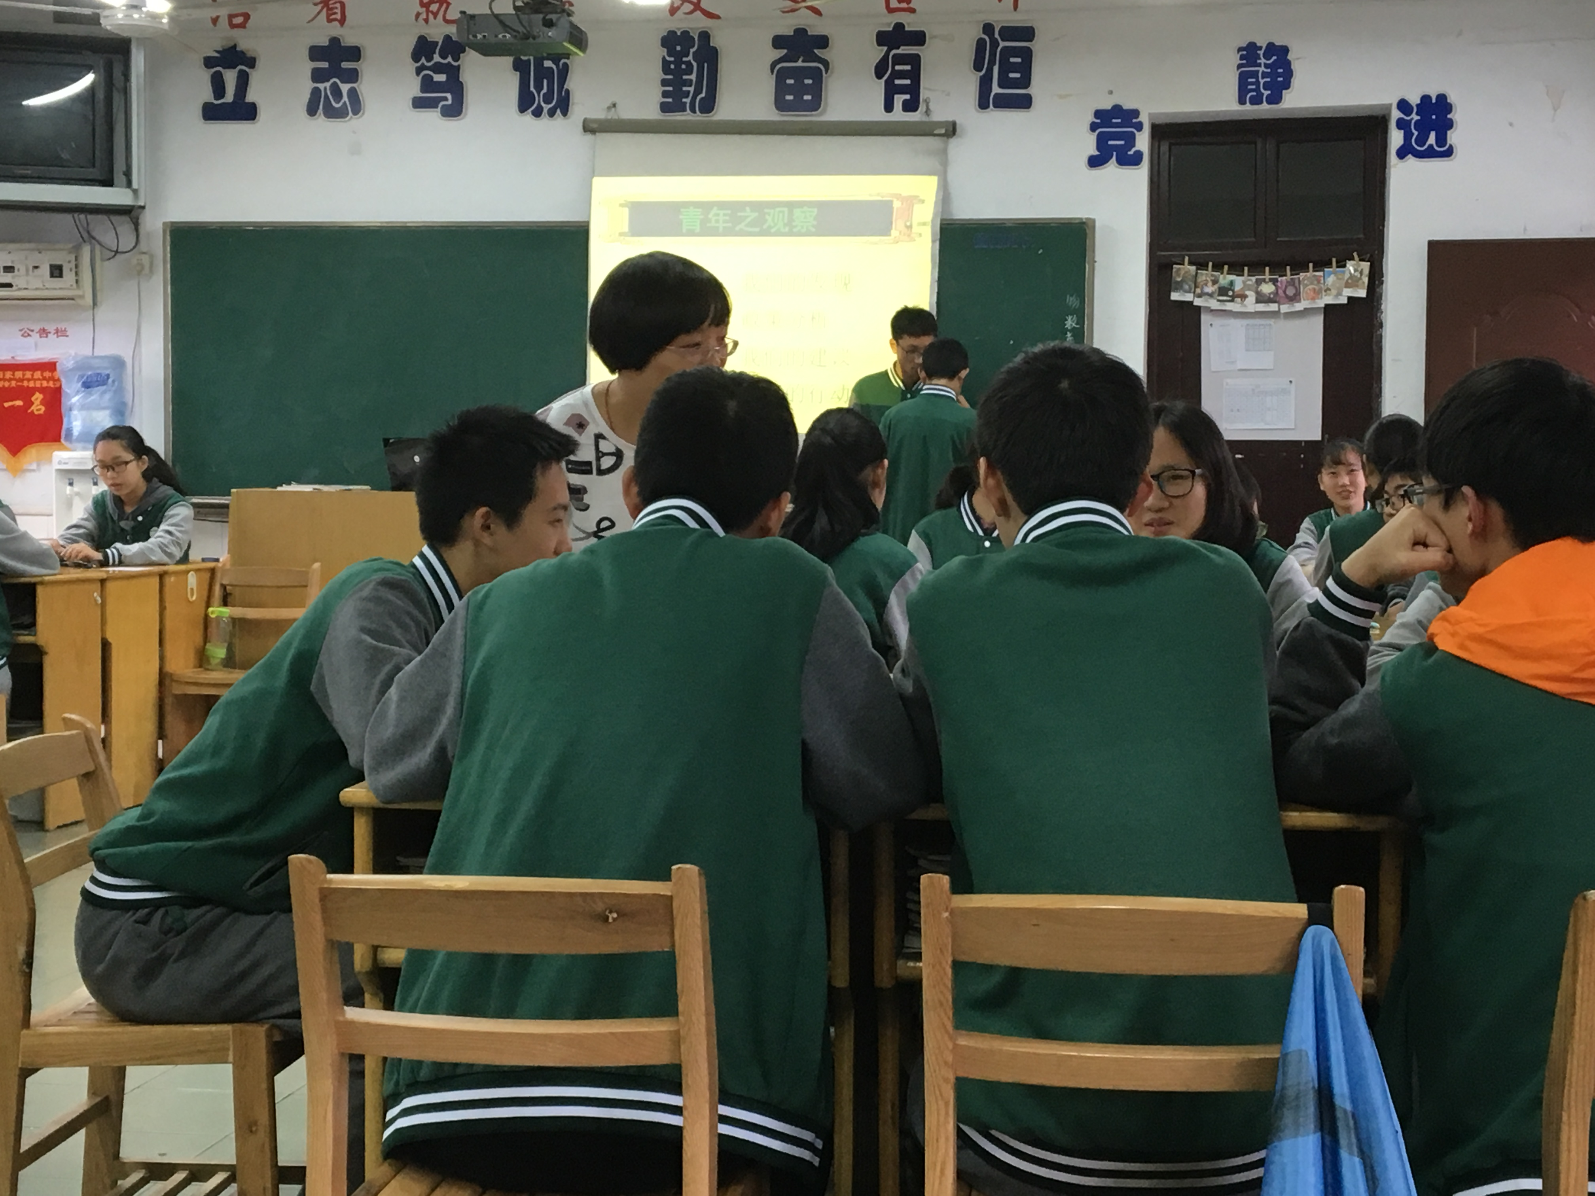
2016年10月28日下午第一节课，本人在常州田家炳高级中学高一（11）班开设了题为《关于进一步预防和应对校园暴力的研究》的公民教育开题指导课。
本节课在教学设计上大致分为三个版块：一是教师简单介绍校园暴力事件的发展状况，引发同学们对于关乎学生身心健康的这一重大问题的关注，激起学生进一步研究的兴趣和积极性；二是学生分小组展示初步的调研成果，有“我们的发现”、“现有的政策”、“我们的建议”和“我们的行动”小组，同学们或机智幽默、或侃侃而谈、或引经据典，他们的精彩表现博得了听课教师们的阵阵喝彩；三是学生小组研讨，规划后期行动方案，完善研究成果，并在研讨过程中内化综合实践活动的组织原则，深入体会综合实践活动的意义。
课毕，细细反思，我感觉本课最大的亮点是充分发挥了学生的主体地位，较好地利用了圆桌教学和小组展示等形式，并在学生展示的同时进行同伴互评、记录活动心得体会卡，从而有效地将过程性评价运用到课堂中，让学生真正在参与中有所收获、在锻炼中不断成长。
通过开展本次公民教育展示课，我深深地感受到：增强社会参与是思想政治课教学的未来走向，更是公民教育实践活动的生命力所在。
中学生社会参与是指中学生对经济、政治、社会和文化生活的认知、情感和行为倾向，及其实际行为的投入,它包括社会参与意识和参与行为两个方面。联合国科教文组织国际教育发展委员会指出，中学生“大量地参与社会活动，以尽自己最大责任，这不仅保证了集体的效用，而且也是谋求个人幸福，掌握日常管
理社会与控制事物的权力，走向自己决定命运之道的先决条件。”
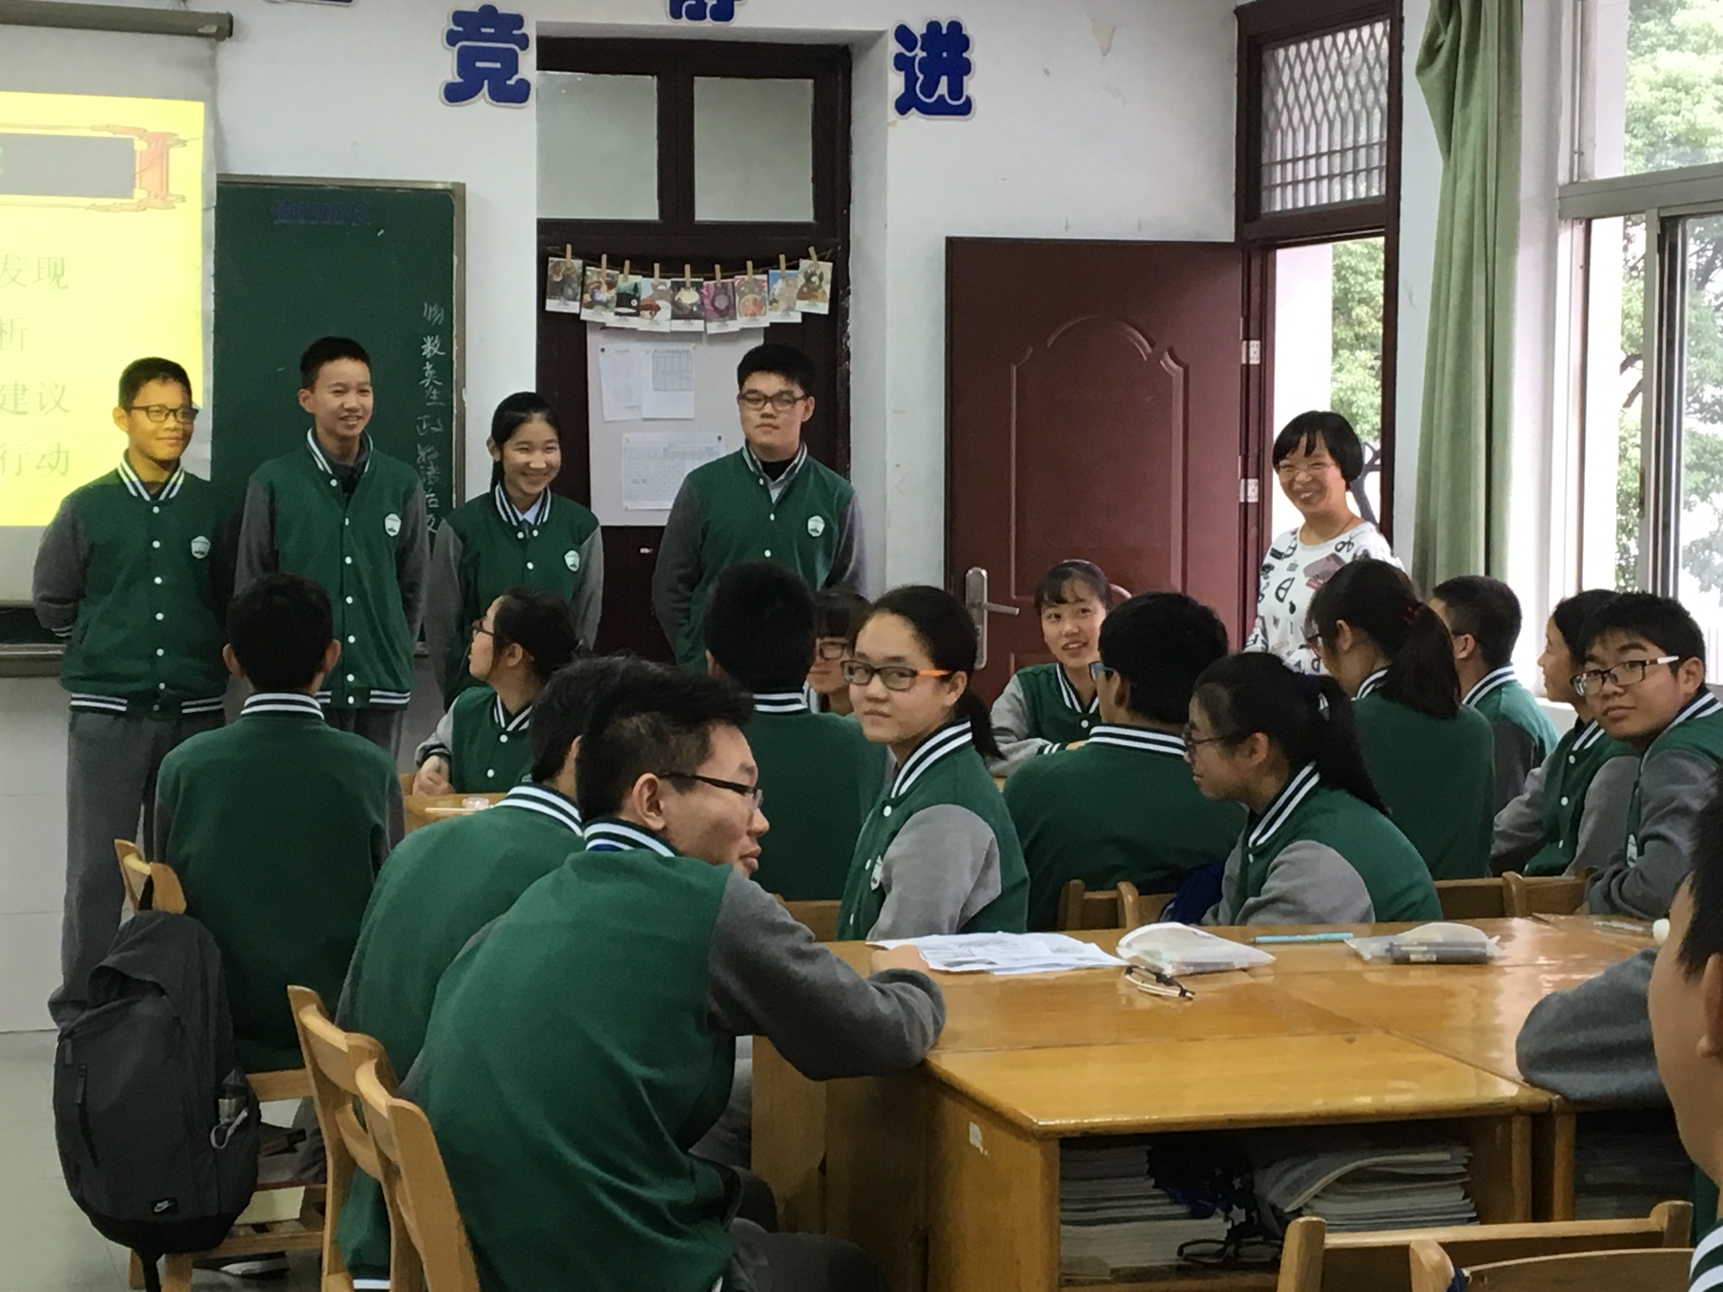
现在经常会听到教师感叹书难教，尤其是带有鲜明德育色彩的政治学科。那么，怎样才能把政治课上得入心入脑呢？首先就要动手动脑。但所有的课程都是有实践课的，唯有政治课还没有社会实践课。公民教育活动作为社会实践课，对于政治教师来说无疑是个很好的抓手。
正如江苏省政协委员张梧华所说：“改变四五十岁人的成见很难，但是在青年人心中撒下了解中国的种子则是我们力所能及的。”开展公民教育实践活动，就是要让中国的青年走进社会、走近政治，了解自己的国家，探讨民生问题，从而增强自身对于国家的认同感和责任感，树立坚持走社会主义道路的信心，更加热爱这片有着千年文明的热土！
回首这节公开课，我收获颇多。一方面，我在反复研磨教学的过程中实现了挑战自我的成功；另一方面，我也在反思教学遗憾的过程中实现了提高自我的目标。我想：教育就是一门实践、反思、再实践、不断提高的艺术。作为一名教师，我的职业生涯还有很多需要努力的地方，唯有脚踏实地、用心体悟方能实现不断的进步！

